

Sprawozdanie z przedmiotu Metody obliczeniowe

Dział: równania liniowe

Wykonał:
Imię i nazwisko Kacper Nalbach
Nr indeksu 80255
Grupa 4

Prowadzący Agnieszka Bołtuć

1. Przykład nr 11

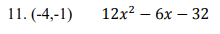

2. Rozwiązanie rachunkowe przykładu wybraną metodą

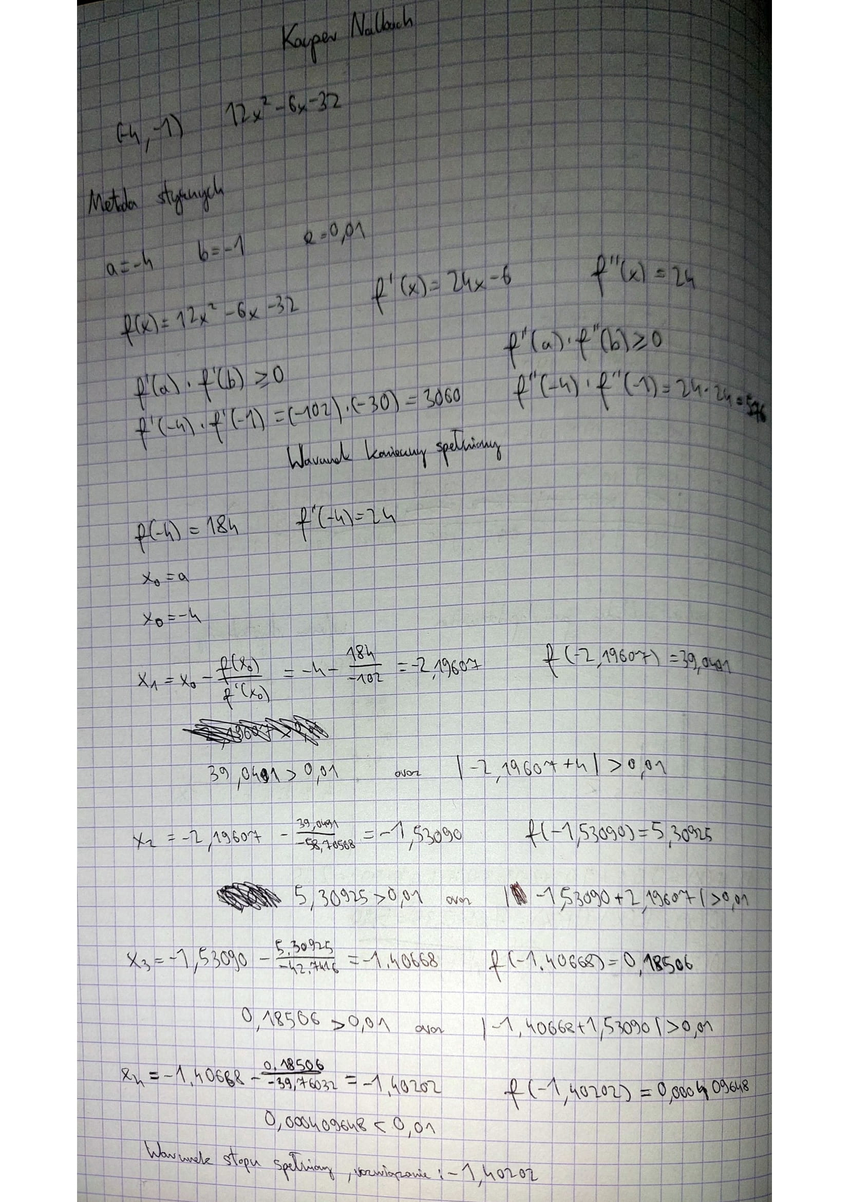

3. Rozwiązania przykładu poszczególnymi programami

a) metoda bisekcji

public class MetodaBisekcji {
static double a;
static double b;
static double epsilon;
double x_sr;
int iteration = 1;
static {
a = -4;
b = -1;
epsilon = 0.05;
}
public void warunek() {
if (function(a) * function(b) < 0) {
System.out.println("Warunek konieczny spełniony");
} else {
System.out.println("Warunek konieczny niespełniony");
}
}
public boolean warunek_x_sr() {
return function(x_sr) * function(a) < 0;
}
public double function(double x) {
return 12 * Math.pow(x, 2) - 6 * x - 32;
}
public void calc_x_sr() {
x_sr = (a + b) / 2;
}
public void calc_przedzial() {
if (warunek_x_sr()) {
b = x_sr;
} else {
a = x_sr;
}
}
public void oblicz() {
warunek();
calc_x_sr();
if (x_sr == 0) {
System.out.println("Wynik = " + x_sr);
} else {
iteration++;
}
while (!(Math.abs(function(x_sr)) < epsilon)) {
calc_przedzial();
calc_x_sr();
iteration++;
}
System.out.println("Iteracja: " + iteration + " rozwiazanie: " + x_sr + ", funkcja: " + function(x_sr));
}
public static void main(String[] args) {
MetodaBisekcji mb = new MetodaBisekcji();
mb.oblicz();
}
}

b) metoda stycznych

public class MetodaStycznych {
static double a;
static double b;
static double epsilon;
int iteration = 1;
int n = 1;
static {
a = -4;
b = -1;
epsilon = 0.01;
}
public double func(double x) {
return 12 * Math.pow(x, 2) - 6 * x - 32;
}
public double func_prim(double x) {
return 24 * x - 6;
}
public double func_bis(double x) {
return 24;
}
public void warunek() {
if (func(a) * func(b) < 0 && func_prim(a) * func_prim(b) >= 0 && func_bis(a) * func_bis(b) >= 0) {
System.out.println("Warunek konieczny spełniony");
} else {
System.out.println("Warunek konieczny niespełniony");
}
}
public double xn1(int n) {
if (n == 0) {
return x0();
} else {
return xn1(n - 1) - func(xn1(n - 1)) / func_prim(xn1(n - 1));
}
}
public double x0() {
if (func_bis(a) * func(a) >= 0) {
return a;
} else {
return b;
}
}
public void oblicz() {
warunek();
double xn1_func = func(xn1(n));
double xn1_n1 = xn1(n);
double xn1_n = xn1(n - 1);
while(Math.abs(xn1_func) >= epsilon && Math.abs(xn1_n1 - xn1_n) >= epsilon) {
n++;
iteration++;
xn1_func = func(xn1(n));
xn1_n1 = xn1(n);
xn1_n = xn1(n - 1);
}
System.out.println("Iteracja: " + iteration + " rozwiazanie: " + xn1_n1 + ", funkcja: " + func(xn1_n1));
}
public static void main(String[] args) {
MetodaStycznych ms = new MetodaStycznych();
ms.oblicz();
}
}

c) metoda siecznych

public class MetodaSiecznych {
static double a;
static double b;
static double epsilon;
int iteration = 1;
int n = 1;
static {
a = -4;
b = -1;
epsilon = 0.01;
}
public double func(double x) {
return 12 * Math.pow(x, 2) - 6 * x - 32;
}
public double func_prim(double x) {
return 24 * x - 6;
}
public double func_bis(double x) {
return 24;
}
public void warunek() {
if (func(a) * func(b) < 0) {
System.out.println("Warunek konieczny spełniony");
} else {
System.out.println("Warunek konieczny niespełniony");
}
}
public boolean nieruchoma_a() {
return func(a) * func_bis(a) >= 0;
}
public double xn1_a(int n) {
if (n == 0) {
return b;
} else {
return xn1_a(n - 1) - (func(xn1_a(n - 1)) / (func(xn1_a(n - 1)) - func(a))) * (xn1_a(n - 1) - a);
}
}
public double xn1_b(int n) {
if (n == 0) {
return a;
} else {
return xn1_b(n - 1) - (func(xn1_b(n - 1)) / (func(b) - func(xn1_b(n - 1)))) * (b - xn1_b(n - 1));
}
}
public void oblicz() {
warunek();
if (nieruchoma_a()) {
while(Math.abs(func(xn1_a(n))) > epsilon && Math.abs(xn1_a(n) - xn1_a(n - 1)) > epsilon) {
n++;
iteration++;
}
System.out.println("Iteracja: " + iteration + " rozwiazanie: " + xn1_a(n) + ", funkcja: " + func(xn1_a(n)));
} else {
while(Math.abs(func(xn1_b(n))) > epsilon && Math.abs(xn1_b(n) - xn1_b(n - 1)) > epsilon) {
n++;
iteration++;
}
System.out.println("Iteracja: " + iteration + " rozwiazanie: " + xn1_b(n) + ", funkcja: " + func(xn1_b(n)));
}
}
public static void main(String[] args) {
MetodaSiecznych ms = new MetodaSiecznych();
ms.oblicz();
}
}

4. Analiza

 | E = 0.5 | E = 0.05 | E = 0.005 | E = 0.005 | E = 0.0005
Metoda Bisekcji | -1.3984375,  8 iteracji | -1.4013671875,  12 iteracji | -1.402099609375,  15 iteracji | -1.402008056640625,  19 iteracji | -1.4020195007324219,  23 iteracje
Metoda Stycznych | -1.406682774365051,  3 iteracje | -1.4020255314547025,  4 iteracje | -1.4020255314547025,  4 iteracje | -1.4020255314547025,  4 iteracje | -1.4020189668129603,  5 iteracji
Metoda Siecznych | -1.2121212121212122,  1 iteracja | -1.3634359559103002.  3 iteracje | -1.3986926307115066,  6 iteracji | -1.4017349968586483,  9 iteracji | -1.4019947446525887,  12 iteracji

5. Wnioski

Metoda stycznych najszybciej oraz najdokładniej znalazła rozwiązanie dla mojego przykładu, gdzie już przy dokładności 0.5 wynik był najbliższy prawdziwemu w porównaniu do innych metod. Najwięcej iteracji dla dokładności 0.0005 potrzebowała metoda bisekcji.

